ЛГИК-31.21 |  | Игровой комплекс
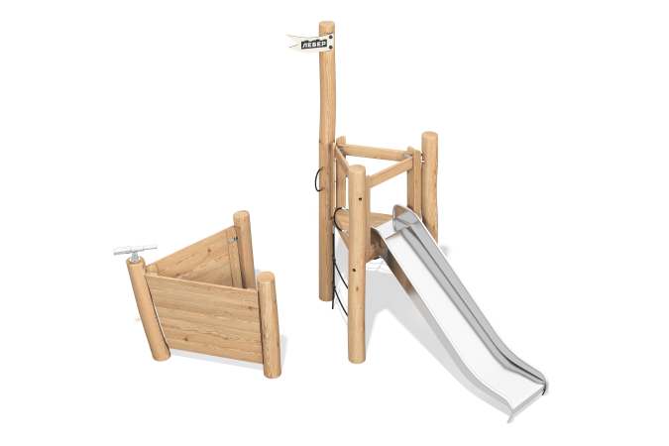

Размеры, мм: | 2915x3500x2675 | Вес, кг: | 0
Характеристики материалов
Материалы: брус хвойных пород, армированный канат, HDPE пластик, нержавеющая сталь.
Комплектация: опоры - 3 шт., горка - 1 шт., канатный подъем - 1 шт.
Комплекс представляет собой игровое пространство в виде корабля. Игровой комплекс включает в себя горку, лазательную конструкцию и игровые элементы.
Опоры выполнены из оцилиндрованного бруса лиственницы 180 мм. Облицовка и защитные ограждения сделаны из досок лиственницы. Горка изготовлена из нержавеющей стали. Высота ската 900 мм. Игровые элементы выполнены нержавеющей стали.Лазательная конструкция представляет из себя канатную лестницу и лазалку выполненные из армированного каната сечением 16 мм., вальцы выполнены из алюминия. Материал флага HDPE пластик толщиной 15 мм.
В оборудование используется крепеж из нержавеющей стали.
Покрытие элементов:
- брус - грунтовка лессирующая, водно-дисперсионный лак

